|  |
| --- |
| bedrijfseconomie bij IBS 3.2 Groen Ondernemen |
| werkboek |
|  |

E. van Erp

11-11-2019

# nleiding

Beste leerling,

Dit is het werkboek bij het onderdeel bedrijfseconomie in IBS 3.2 Groen Ondernemen Je wordt ondersteund om een agrarisch loonbedrijf goed te kunnen analyseren. Je leert begrippen en methoden die handig zijn om een analyse van een loonbedrijf te kunnen maken, je moet die ook aan een bedrijf kunnen presenteren.

Met de stof en de opgaven van vorige IBS’en nog in het achterhoofd gaan we dit IBS naar een ondernemingsplan toewerken

Begin!

**Werkboek**

Deel 1. Ondernemingsvormen

1. Welke ondernemingsvormen komen bij loonwerkers veel voor, noem er drie.
2. Leg uit wat een de term “ondernemingen met een rechtspersoonlijkheid” betekent.
3. Noem vier ondernemingsvormen zonder rechtspersoonlijkheid.
4. Noem twee ondernemingsvormen met een rechtspersoonlijkheid.
5. Vul onderstaande tabel in.
   1. Eigenaar: één persoon, meerdere personen of aandeelhouder (s)?
   2. Leiding: eigenaar, eigenaren, directeur(en)?
   3. Persoonlijke aansprakelijkheid of alleen je inleg kwijt?
   4. Rechtspersoonlijkheid of niet (dus een natuurlijk persoon)
   5. Welk soort belasting wordt er geheven over de winst? Inkomstenbelasting of Vennootschapsbelasting?

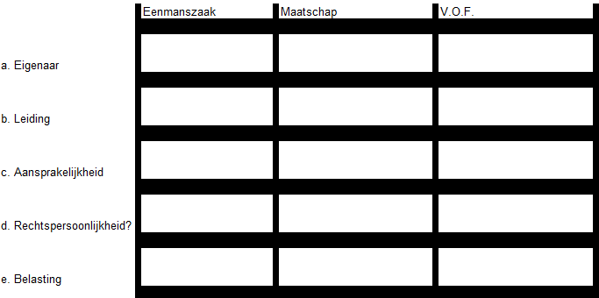

1. Geef van elk van de drie ondernemingsvormen minimaal twee voor- en twee nadelen
   1. Eenmanszaak
   2. Maatschap
   3. V.O.F.
2. Vul onderstaande tabel in.
   1. Eigenaar: één persoon, meerdere personen of aandeelhouder (s)?
   2. Leiding: eigenaar, eigenaren, directeur(en)?
   3. Persoonlijke aansprakelijkheid of alleen je inleg kwijt?
   4. Rechtspersoonlijkheid of niet (dus een natuurlijk persoon)
   5. Welk soort belasting wordt er geheven over de winst? Inkomstenbelasting of Vennootschapsbelasting?

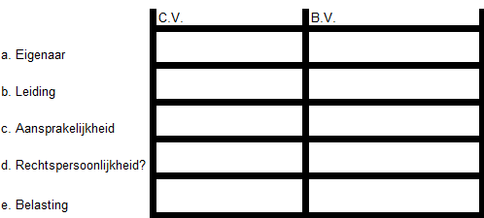

1. Geef van elk van de twee ondernemingsvormen minimaal twee voor- en twee nadelen
   1. Commanditaire Vennootschap
   2. Besloten Vennootschap
2. Leg uit wat wanbeleid is en wat de gevolgen zijn voor de eigenaar.

**Onderdeel 2: herhaling balans en exploitatie**

1. Zet achter de volgende posten of het gaat om bezit (B), schuld (S), Opbrengst (O) of Kosten (K)

|  |  |  |
| --- | --- | --- |
| Gegevens: | Bedrag: | B, S, O of K? |
| Bedrijfspand | € 200.000 |  |
| Debiteuren | € 10.000 |  |
| Crediteuren | € 20.000 |  |
| Rekening courant krediet | € 15.000 |  |
| Liquide middelen | € 5.000 |  |
| Middellange banklening | € 90.000 |  |
| Eigen vermogen | € 180.000 |  |
| Rentekosten | € 15.000 |  |
| Personeelskosten | € 50.000 |  |
| Huisvestingskosten (excl. Afschrijving) | € 5.500 |  |
| Machinekosten (excl. Afschrijving) | € 95.000 |  |
| Directe kosten | € 20.000 |  |
| Opbrengsten verkoop producten | € 35.000 |  |
| Grond | € 100.000 |  |
| Hypotheeklening | € 240.000 |  |
| Voorraden | € 30.000 |  |
| Algemene kosten | € 10.000 |  |
| Opbrengsten loonwerk | € 225.000 |  |
| Machines en werktuigen | € 200.000 |  |

1. Maak met de gegevens van opgave 10 een balans

|  |  |  |  |
| --- | --- | --- | --- |
| **Debet** |  |  | **Credit** |
|  |  |  |  |
|  |  |  |  |
|  |  |  |  |
|  |  |  |  |
|  |  |  |  |
|  |  |  |  |
|  |  |  |  |
|  |  |  |  |
|  |  |  |  |
|  |  |  |  |
|  |  |  |  |
| Totaal | € | Totaal | € |

1. Maak met de gegevens van opgave 10 een exploitatierekening

|  |  |
| --- | --- |
|  |  |
|  |  |
|  |  |
|  |  |
|  |  |
|  |  |
|  |  |
|  |  |
|  |  |
|  |  |
|  |  |
|  |  |
|  |  |
| Nettowinst |  |

1. Maak met de volgende gegevens een balans en een winst- en verliesrekening.

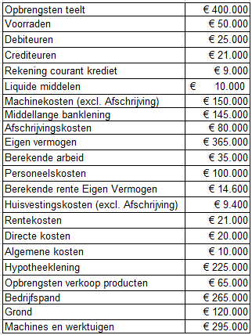

13a. maak de balans

|  |  |  |  |
| --- | --- | --- | --- |
| **Debet** |  |  | **Credit** |
|  |  |  |  |
|  |  |  |  |
|  |  |  |  |
|  |  |  |  |
|  |  |  |  |
|  |  |  |  |
|  |  |  |  |
|  |  |  |  |
|  |  |  |  |
|  |  |  |  |
|  |  |  |  |
| Totaal | € | Totaal | € |

13b.

Maak met de gegevens van de vorige opgave een exploitatierekening. Zet ook de begrippen brutomarge, en bedrijfsresultaat op de goede plek.

|  |  |
| --- | --- |
|  |  |
|  |  |
|  |  |
|  |  |
|  |  |
|  |  |
|  |  |
|  |  |
|  |  |
|  |  |
|  |  |
|  |  |
|  |  |
| Nettowinst |  |

13c. Bereken het bedrijfseconomisch resultaat.

1. . Oefenen met het Excelmodel

Vul onderstaande gegevens in het Excelmodel in.

Let op dat je de goede bedrijfswaarde en jaarlijkse afschrijving gebruikt! Je moet rekening houden met de levensduur en de restwaarde. En gebruik het goede boekjaar.

|  |  |  |  |  |  |
| --- | --- | --- | --- | --- | --- |
|  | vervangingswaarde | bouwjaar | afschrijving in % | restwaarde | onderhoud |
| Trekker 1 | € 150.000 | 2016 | 10% | 10% | 2% |
| Trekker 2 | € 120.000 | 2018 | 10% | 10% | 2% |
| Trekker 3 | € 110.000 | 2012 | 10% | 10% | 2% |
| Trekker 4 | € 80.000 | 2008 | 10% | 10% | 2% |
| Machine 1 | € 425.000 | 2016 | 20% | 10% | 2% |
| Machine 2 | € 350.000 | 2015 | 20% | 10% | 2% |
| Werktuig 1 | € 60.000 | 2015 | 15% | 10% | 2% |
| Werktuig 2 | € 20.000 | 2015 | 15% | 10% | 2% |
| Werktuig 3 | € 12.000 | 2009 | 15% | 10% | 2% |
| Loods | € 350.000 | 1995 | 2% | 0% | 1% |
| Kantine | € 100.000 | 2005 | 2% | 0% | 1% |
| Erfverharding | € 25.000 | 2003 | 8% | 0% | 1% |

1. 1. Nu gaan we naar een volledig ingevulde boekhouding toe werken. Vul daarvoor eerst nog een keer de inventarisatie in. Het zijn iets andere getallen.

|  |  |  |  |  |  |
| --- | --- | --- | --- | --- | --- |
|  | vervangingswaarde | bouwjaar | afschrijving in % | restwaarde | onderhoud |
| Trekker 1 | € 135.000 | 2013 | 10% | 10% | 2% |
| Trekker 2 | € 125.000 | 2015 | 10% | 10% | 2% |
| Trekker 3 | € 100.000 | 2018 | 10% | 10% | 2% |
| Trekker 4 | € 75.000 | 1999 | 10% | 10% | 2% |
| Machine 1 | € 550.000 | 2016 | 20% | 10% | 2% |
| Machine 2 | € 308.000 | 2015 | 20% | 10% | 2% |
| Werktuig 1 | € 70.000 | 2015 | 15% | 10% | 2% |
| Werktuig 2 | € 25.000 | 2008 | 15% | 10% | 2% |
| Werktuig 3 | € 14.000 | 2009 | 15% | 10% | 2% |
| Loods | € 450.000 | 1995 | 2% | 0% | 1% |
| Kantine | € 120.000 | 2005 | 2% | 0% | 1% |
| Erfverharding | € 22.000 | 2005 | 8% | 0% | 1% |

* 1. Gebruik nu de volgende gegevens, samen met de gegevens uit het invulmodel van vraag15a om de hele boekhouding in te vullen, de exploitatie hoeft maar voor 1 jaar. We hebben hier de kostenposten nog niet ver uitgesplitst, dus zorg dat ze in de balans en op de exploitatierekening in ieder geval goed komen te staan.

Extra gegevens:

Middellang bankkrediet: rentepercentage 5%

Hypotheeklening: rentepercentage 3%

|  |  |
| --- | --- |
| Onroerend goed (ex. Grond) | zie 15a |
| Grond | € 120.000 |
| Machines en werktuigen | zie 15a |
| Voorraden | € 20.000 |
| Debiteuren | € 10.000 |
| Crediteuren | € 15.000 |
| Rekening courant krediet | € 15.000 |
| Liquide middelen | € 5.000 |
| Hypotheeklening | € 325.000 |
| Middellange banklening | € 375.000 |
| Eigen vermogen | Bereken |
| Rentekosten | Bereken |
| Personeelskosten | € 50.000 |
| Huisvestingskosten (excl. Afschrijving) | zie 15a |
| Machinekosten (onderhoud+verz.) | zie 15a |
| Directe kosten | € 20.000 |
| Algemene kosten | € 10.000 |
| Opbrengsten loonwerk | € 475.000 |
| Opbrengsten verkoop producten | € 35.000 |
| Afschrijvingskosten | zie 15a |
| Machinekosten (overig) | € 95.000 |
| Inkoopkosten verkochte producten | € 15.000 |

Balanstotaal:

Nettowinst:

* 1. . Je hebt nu een balans gemaakt aan het begin van het boekjaar en een exploitatieoverzicht. Maak nu een eindbalans

Doe daarbij de volgende aannames:

* Er wordt niet geïnvesteerd, dus alle afschrijvingen komen bij de liquide middelen
* De nettowinst of verlies wordt volledig aan de eigenaar uitgekeerd.
* Als je niets weet van een balanspost is deze hetzelfde als aan het begin van het jaar.
* Aflossing op de hypotheeklening 5%, aflossing op het middellang bankkrediet 15%.

|  |  |  |  |
| --- | --- | --- | --- |
| Debet | **Balans 31-12-2020** | | Credit |
|  |  |  |  |
|  |  |  |  |
|  |  |  |  |
|  |  |  |  |
|  |  |  |  |
|  |  |  |  |
|  |  |  |  |
|  | € - |  | € - |

1. Hieronder zie je nog eens de vaste activa van vraag 15 op 1-1-2019

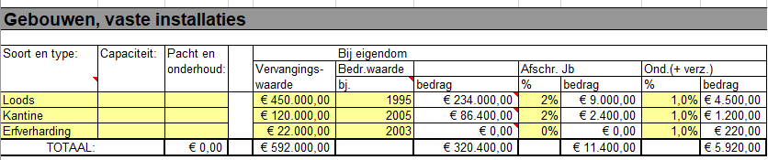

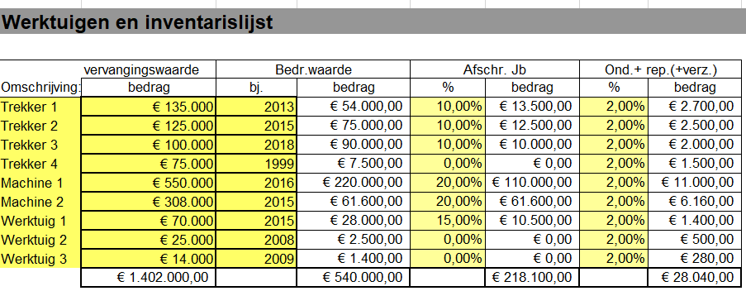

1. Wat was het ook weer?

Totaal onroerend goed 1-1-2019:

Totaal werktuigen en inventaris 1-1-2019:

1. Hoe was het ook weer in de nieuwe balans (zonder investeringen?)

Totaal onroerend goed 1-1-2020:

Totaal werktuigen en inventaris 1-1-2020:

Kijk nog eens naar Machine 2. Wat is er fout in de tabel hierboven?

Nog eens: totale werktuigen en inventaris 1-1-2020:

1. Op 1-1-2020 worden twee machines ingeruild, namelijk Trekker 1 en Machine 2.

Wat is het totaalbedrag aan desinvesteringen?

1. Er wordt een nieuwe trekker gekocht voor €140.000 en een nieuwe machine van €320.000.

Wat is het totaal aan werktuigen en inventaris op 1-1-2020:

1. Bereken in de volgende gevallen hoeveel er geïnvesteerd is in machines en werktuigen:

BB = beginbalans

EB = eindbalans

1. BB: €580.000

EB: €580.000

Afschrijvingen: €105.000

1. BB: €320.000

EB: €365.000

Afschrijvingen: €55.000

1. BB: €1.880.000

EB: €1.760.000

Afschrijvingen: €310.000

1. BB: €251.342

EB: €287.699

Afschrijvingen: €25.142

1. In 16 en 17 hebben we gezien hoe investeringen in vaste activa terugkomen op de balans. Er kan ook geïnvesteerd worden in vlottende activa.
   1. Wat zijn ook weer de twee meest voorkomende vlottende activa?
   2. Hoeveel is er geïnvesteerd in de voorraad diesel?

Diesel BB: €5.445

Diesel EB: €6.532

* 1. Hoeveel is er geïnvesteerd in debiteuren?

Debiteuren BB: €125.450

Debiteuren EB: €144.500

* 1. Hoeveel is er geïnvesteerd in debiteuren?

Debiteuren BB: €144.500

Debiteuren EB: €125.450

* 1. Hoe wordt het genoemd als vlottende activa op het eind van het jaar minder waard zijn dan op het begin? Je hebt dus een deel van je voorraad verkocht, of er zijn minder openstaande rekeningen.

1. Waarom staat bij het opstarten van een bedrijf “voorfinanciering BTW” op de balans?
2. Maak met de volgende gegevens de investeringsbegroting. Niet in alle vakjes komt een bedrag.

Aan te schaffen voor de start van een nieuw bedrijf:

Pand: €225.000

Trekker €105.000 inclusief BTW

Gereedschap €7.000 inclusief BTW

Diesel: €4.800 exclusief BTW

|  |  |
| --- | --- |
| Investeringsbegroting | |
|  |  |
| Vaste activa (excl. BTW) | Bedrag |
| Onroerend goed |  |
| Verbouwingen |  |
| Machines en installaties |  |
| Inventaris en gereedschap |  |
| Computers en software |  |
| Voorfinanciering BTW vaste activa |  |
|  |  |
| Totaal vaste activa |  |
|  |  |
| Vlottende activa (excl. BTW) | Bedrag |
| Voorraad grondstoffen |  |
| Voorraad gereed product |  |
| Debiteuren |  |
| Liquide middelen |  |
| Voorfinanciering BTW vlottende activa |  |
|  |  |
| Totaal vlottende activa |  |
|  |  |
| Totaal investeringsbedrag |  |

Financiering

1. De executiewaarde van onroerend goed is rond de 85%, wat wordt bedoeld met de executiewaarde?
2. Banken financieren van bedrijfspanden 90% van de executiewaarde, bereken hoeveel procent van de waarde van een pand kan worden gefinancierd door een bank.
3. Je wil een bedrijfspand van €200.000 aanschaffen.
   1. Hoeveel financiering kun je krijgen van een bank, in andere woorden hoe hoog is de maximale hypotheek?
   2. Welke jaarlijkse kosten horen bij een hypotheek.
   3. De kosten koper (overdrachtsbelasting, makelaar, taxatie, bouwkundige keuring) liggen op 10%. Hoeveel geld moet je dan zelf nog meenemen?
   4. Vul bij onderstaande begrippen in of je ze op de balans terug kan vinden of niet.

|  |  |
| --- | --- |
|  | Wel of niet op de balans? |
| Rentekosten |  |
| Hypotheeklening |  |
| Kosten koper |  |
| Aflossing |  |
| Waarde bedrijfspand |  |

Kengetallen

1. Geef de formule bij de volgende kengetallen en leg uit wat ze betekenen.
   1. Current ratio
   2. Quick ratio
   3. Werkkapitaal
   4. Solvabiliteit
2. Bereken met de volgende balans de kengetallen die gevraagd worden.

|  |  |  |  |  |  |  |
| --- | --- | --- | --- | --- | --- | --- |
| Balans eenmanszaak "Van Erp V.O.F." 31-12-2019 | | | | | |  |
| Debet |  |  |  |  |  | Credit |
|  |  |  |  |  |  |  |
| Pand |  | € 350.000 |  | Eigen Vermogen | | € 199.500 |
| Machines |  | € 150.000 |  | Hypotheeklening | | € 262.500 |
| Inventaris |  | € 20.000 |  | Banklening (5 jaar) | | € 130.000 |
| Auto's |  | € 40.000 |  | Schuld belastingdienst | | € 5.000 |
| Voorraden |  | € 35.000 |  | Crediteuren |  | € 10.000 |
| Debiteuren | | € 15.000 |  | Rekening Courant Krediet | | € 8.000 |
| Liquide middelen | | € 5.000 |  |  |  |  |
|  |  |  |  |  |  |  |
| Totaal |  | € 615.000 |  | Totaal |  | € 615.000 |

Vragen:

* 1. Bereken het werkkapitaal.
  2. Bereken de Current Ratio en wat zegt dit?

* 1. Bereken de Quick Ratio en wat zegt dit?
  2. Bereken de Solvabiliteit van dit bedrijf en wat zegt dit?

1. Bekijk de volgende begin- en eindbalans en beantwoord de vragen

|  |  |  |  |  |  |
| --- | --- | --- | --- | --- | --- |
| Debet | Balans loonwerker per 1-1-2019 | | | | Credit |
| Vaste Activa | |  |  |  |  |
| Gebouwen | | € 250.000 | Eigen vermogen | | € 369.000 |
| Grond |  | € 150.000 |  |  |  |
| Machines |  | € 600.000 |  |  |  |
|  |  |  | Lang vreemd vermogen | | |
|  |  |  | Hypotheeklening | | € 210.000 |
| Vlottende activa | |  | Banklening 5 jaar | | € 415.000 |
| Voorraden | | € 15.000 |  |  |  |
| Debiteuren | | € 20.000 | Kort vreemd vermogen | | |
| Liquide middelen | |  | Crediteuren | | € 43.000 |
| Bank |  | € 17.000 | Rekening courant krediet | | € 15.000 |
| Totaal |  | € 1.052.000 | Totaal |  | € 1.052.000 |

|  |  |  |  |  |  |
| --- | --- | --- | --- | --- | --- |
| Debet | Balans loonwerker per 31-12-2019 | | | | Credit |
| Vaste Activa | |  |  |  |  |
| Gebouwen | | € 230.000 | Eigen vermogen | | € 454.000 |
| Grond |  | € 150.000 |  |  |  |
| Machines |  | € 640.000 |  |  |  |
|  |  |  | Lang vreemd vermogen | | |
|  |  |  | Hypotheeklening | | € 205.000 |
| Vlottende activa | |  | Banklening 5 jaar | | € 375.000 |
| Voorraden | | € 25.000 |  |  |  |
| Debiteuren | | € 20.000 | Kort vreemd vermogen | | |
| Liquide middelen | |  | Crediteuren | | € 33.000 |
| Bank |  | € 17.000 | Rekening courant krediet | | € 15.000 |
| Totaal |  | € 1.082.000 | Totaal |  | € 1.082.000 |

Bereken de ontwikkeling in:

* + Werkkapitaal
  + Current Ratio
  + Quick Ratio
  + Solvabiliteit

1. Verder zijn van dit bedrijf de volgende gegevens bekend:

Bedrijfsresultaat: €98.000

Nettowinst: €85.000

Afschrijvingen: €60.000

1. Wat is het verschil tussen bedrijfsresultaat en nettowinst?
2. Wat is de formule voor rentabiliteit van het totale vermogen? bereken die ook.
3. Wat is de formule voor rentabiliteit van het eigen vermogen? Bereken die ook.
4. Wat was de formule voor de cash flow? Bereken de cash flow
5. Waar kan de cash flow aan besteed worden? Let op: uitgaven, geen kosten! Noem er drie.
6. Hoeveel van deze cashflow is besteed aan:
   * Investeringen in vaste activa
   * Investeringen in vlottende activa
   * Aflossingen (lang en korte schulden)
   * Privé-uitkeringen.
   * Mutatie liquide middelen
7. Gebruik de gegevens van jullie eigen bedrijf.
   1. Wat is de waarde van de vaste activa aan het einde van jaar 1?
   2. Wat is de waarde van de vlottende activa aan het einde van jaar 1?
   3. Wat is de waarde van de leningen aan het einde van jaar 1?
   4. Wat is de hoogte van het eigen vermogen aan het einde van jaar 1?
   5. Vul nu de eindbalans.

|  |  |  |  |  |  |
| --- | --- | --- | --- | --- | --- |
| Debet | Balans eigen bedrijf per 31-12-2020 | | | | Credit |
| Vaste Activa | |  |  |  |  |
| Gebouwen | | € | Eigen vermogen | | € |
| Grond |  | € |  |  |  |
| Machines |  | € |  |  |  |
|  |  |  | Lang vreemd vermogen | | |
|  |  |  | Hypotheeklening | | € |
| Vlottende activa | |  | Banklening 5 jaar | | € |
| Voorraden | | € |  |  |  |
| Debiteuren | | € | Kort vreemd vermogen | | |
| Liquide middelen | |  | Crediteuren | | € |
| Bank |  | € | Rekening courant krediet | | € |
| Totaal |  | € | Totaal |  | € |

1. Bekijk onderstaande gegevens en beantwoord de vragen

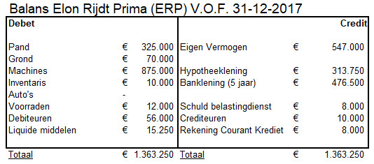

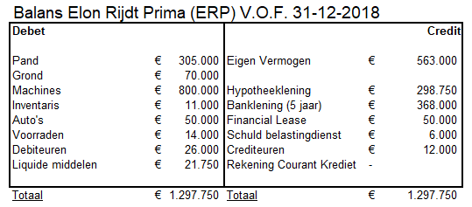

Verder zijn van dit bedrijf de volgende gegevens bekend:

Omzet: €1.000.000

Bedrijfsresultaat: €106.040

Nettowinst: €75.020

Afschrijvingen: €120.000

* 1. Bereken de ontwikkeling van het werkkapitaal in 2018
  2. Bereken de ontwikkeling van de Current Ratio in 2018

* 1. Bereken de ontwikkeling van de Quick Ratio in 2018?
  2. Bereken de ontwikkeling van de solvabiliteit in 2018?
  3. Hoeveel is er uitgegeven aan rentekosten?
  4. Wat bedroeg het rentepercentage gemiddeld?
  5. Wat is de rentabiliteit van het totale vermogen?
  6. Wat is de rentabiliteit van het eigen vermogen?
  7. Om het bedrijfseconomisch resultaat te berekenen moet je ook rekening houden met de volgende onderdelen:
     + Gewaardeerd loon: €70.000
     + Gewaardeerde rente: 4% van het gemiddelde eigen vermogen.

Bereken het bedrijfseconomisch resultaat.

* 1. Hoeveel procent is het bedrijfseconomisch resultaat als percentage van de omzet.?
  2. Bereken de cash flow
  3. Hoeveel van deze cashflow is besteed aan:
     1. Investeringen in vaste activa
     2. Investeringen in vlottende activa
     3. Aflossingen lang vreemd vermogen
     4. Aflossingen kort vreemd vermogen
     5. Privé-uitkeringen.

Bekijk onderstaande beginbalans en maak daarna de vragen.

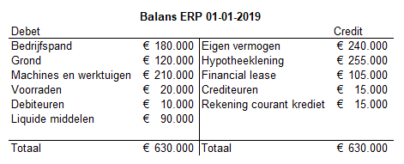

1. Het bedrijf koopt een tractor van €90.000. Het geld wordt met de bank overgemaakt.
   1. Welke twee posten veranderen?
   2. Geef de ontwikkeling van de current ratio voor en na de aankoop.
   3. Geef de ontwikkeling van de solvabiliteit voor en na de aankoop.
2. Het bedrijf besluit om de tractor niet via de bank af te rekenen, maar gebruik te maken van financial lease.
   1. Welke twee posten veranderen?
   2. Geef de ontwikkeling van de current ratio voor en na de aankoop.
   3. Geef de ontwikkeling van de solvabiliteit voor en na de aankoop.

Bekijk de cijfers die je hieronder ziet. Dit zijn Cumela gemiddelden voor bedrijven die meer dan 67% agrarisch loonwerk hebben. Beantwoord de vragen.

1. 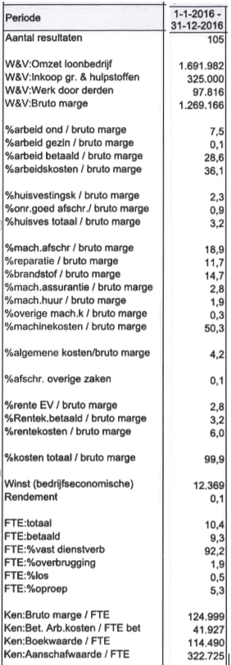Welk bedrag is het uitgangspunt? Of: welk bedrag is 100%?
2. Aan welke post wordt het meeste geld uitgegeven bij deze bedrijven?
3. Hoeveel euro wordt er gemiddeld aan brandstof uitgegeven?
4. Waarvoor staat de afkorting FTE?
5. Hoeveel FTE werkt er gemiddeld bij een loonbedrijf?
6. Hoeveel omzet wordt er gemiddeld per persoon gehaald?
7. Hoeveel bruto marge wordt er gemiddeld per persoon gehaald?
8. Waarom wordt bruto marge gebruikt in de vergelijking?
9. Als een bedrijf 5 medewerkers heeft, voor hoeveel euro heeft het bedrijf dan gemiddeld aan machines?